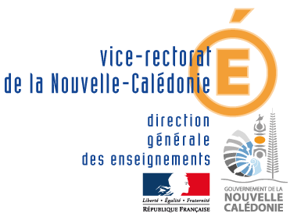
Cachet / Accord du directeur :

Cette fiche recto-verso est à reproduire selon vos besoins pour le projet d’établissement

PROJET D’ETABLISSEMENT
2020-2023

FICHE ACTION 2020
Fiche action partenariale

ÉTABLISSEMENT DE LA PROVINCE : Îles Nord Sud

Nom de l’établissement : …………………………………………………………………………………………

Nature de la demande : Création Reconduction

Ambition
Développer l'identité de l'Ecole Calédonienne | - Construire une citoyenneté ouverte et responsable , améliorer la prise en compte de l’égalité filles-garçons
 | - Renforcer l'éducation « à et par la culture », artistique et scientifique, en cohérence avec le PEAC NC
- Développer la connaissance de l'histoire, de la culture et des langues des communautés de la Nouvelle-Calédonie
P
Considérer la diversité des publics | - Garantir à chaque élève, de l’école jusqu’au lycée, l'acquisition d'un socle de connaissances, compétences et valeurs
 | - Construire un parcours individuel de formation et d'orientation adapté à chaque élève et développer des stratégies d'apprentissage adaptée à leurs potentialités et à leur difficulté
 | - Favoriser l'innovation pédagogique
 | - Réduire les inégalités ou les écarts de performance selon les origines sociales ou culturelles, géographiques, de genre
 | - Vaincre le décrochage Scolaire
Ancrer l'Ecole dans son environnement, un climat scolaire au service de l'épanouissement de l'élève | - Développer les liens avec les familles et les partenariats institutionnels
 | - Veiller au maintien d'un environnement scolaire propice au bien-être et à la réussite des élèves et des personnels
 | - Favoriser une scolarité sereine dans un climat de confiance
Ouvrir l'Ecole sur la région Océanie et le Monde | - Ouvrir l’établissement au monde économique, social, coutumier et associatif, et à l’international
 | - Développer la pratique des langues et la connaissance des cultures étrangères
 | - Développer la mobilité des élèves et des personnels en renforçant les partenariats à l’international
 | - Promouvoir le développement des usages du numérique et des nouvelles technologies dans les apprentissages et pour les élèves

1 -Intitulé de l’action :

2 –Diagnostic, objectif recherché, compétences du Socle commun travaillées :
3 -Descriptif de l’action, dispositif (prenant en compte Classes à PAC , ateliers, résidences d’artistes, EPI, AP, EE, TPE, activités périscolaires…) :
5 – Critères d’évaluation, indicateurs de réussite
6- acteurs | Nom | Prénom | Grade | Discipline
Pilote de l’action
Autres participants
-
-
-
-

7- Niveau des élèves concernés | Nombre

8 - Partenaires extérieurs sollicités :
(nombre et qualité)

Durée prévue de l’action ou fréquence :

9- Coût et financement de l’action
Dépenses  Fonctionnement :  -  -  -  -  ……………………………………………..  Total | Montant :  frs  frs  frs  frs  frs | Recettes
 |  | Mobilisées par l’établissement
 |  | sur le budget propre : | frs
 |  | Autres ressources (précisez les partenaires MAC, MRT / Province/Commune , APE…)
 |  | ……………………………………………………………..-  -  -  Total | frs  frs  frs
HSE/IMP/AED demandée(s) pour cette action: ………………………………………………………………

